Қосымша №8
«Жамбыл ауылының ЖОББМ» КММ
жалпы мектеп ұжымының қайта даярлау курсы туралы сертификаттары және диплом көшірмелері

№ | ФИО  (полностью) | Образование (полное наименование, год окончания) | основной предмет | дополнительная нагрузка | катего-рия | год присвоения или подтверждения | прохождение последних курсов (месяц, год), город, дата, номер сертификата, кол.часов, 2021 | прохождение последних курсов (месяц, год), город, дата, номер сертификата, кол.часов, 2022 | прохождение последних курсов (месяц, год), город, дата, номер сертификата, кол.часов, 2023 | прохождение последних курсов (месяц, год), город, дата, номер сертификата, кол.часов, 2024
1 | Дюсекеева Меруерт Оразалиевна | высшее, Евразийский национальный университет им.Л.Н.Гумилёва, 2002., бастауыш   | нач.кл  2,3,4кл  жаратылыстану, көркем еңбек | Директор-1,0,  5-6  жаратылыс тану | педагог исследователь | №241 от 30.12.2019г | 1.Кәсіпкерлік және бизнес негіздері, 108 сағат ҚР ҰКП, Атамекен, №1080 / 2021жыл  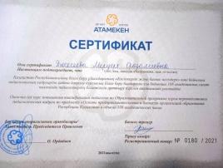  2.«Инклюзивті білім беру жағдайында жалпы білім беретін мектептердің оқыту сапасын басқару», г.Нур-Султан 19-23.08.2021г. №НОЦ-011696  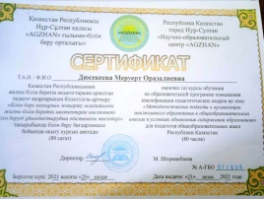 |  | 1."Профилактика суицида среди несовершеннолетних в организациях образования", 36 саг, 01.07.2023, №0022170, "Национальный институт гармоничного развития человека",  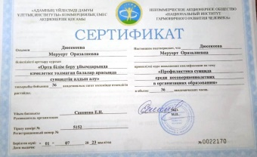  2."Менеджмент управления в образовании" 13.03-24.03.2023, 80 час, КМЦПК, №190498  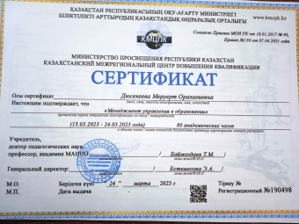  3."Шағын жинақталған мектепті басқарудағы цифрлық шешімдер" , 14.08-25.08.2023, 80сағат, №0636303, Орлеу  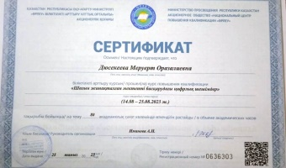
2 | Ахметова Шахаризада Аскаровна | высшее, Евразийский национальный университет им.Л.Н.Гумилёва, 2004., рус.яз   | 2-11кл  рус.яз.и литерат | Завуч УР-0,5 | педагог-модератор | №7 от 28.06.2021г | "Развитие профессиональных компетенций учителя русского языка и литературы" ДО, г.Кокшетау, Орлеу 21.06-02.07.21г. №0405346  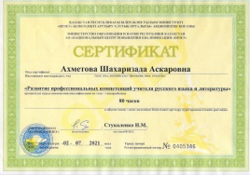 |  | 1."Педагогтің зерттеу қызметі: Action Research және Lesson Study" ДО, г.Кокшетау, НИШ, 80 сағат, №010991, 2023ж  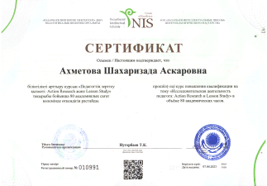 2."Менеджмент в образовании. Проектирование и реализация организационно-педагогической деятельности руководителяч организации среднего образования" Білім, 27.03.2023г., №04544.0, 72часа  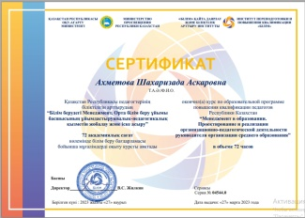 | 1." Негізгі мектепте инклюзивті білім беру тәжірибесі", г.Кокшетау, Өрлеу, 80 сағат, №066298, 03.05.2024ж  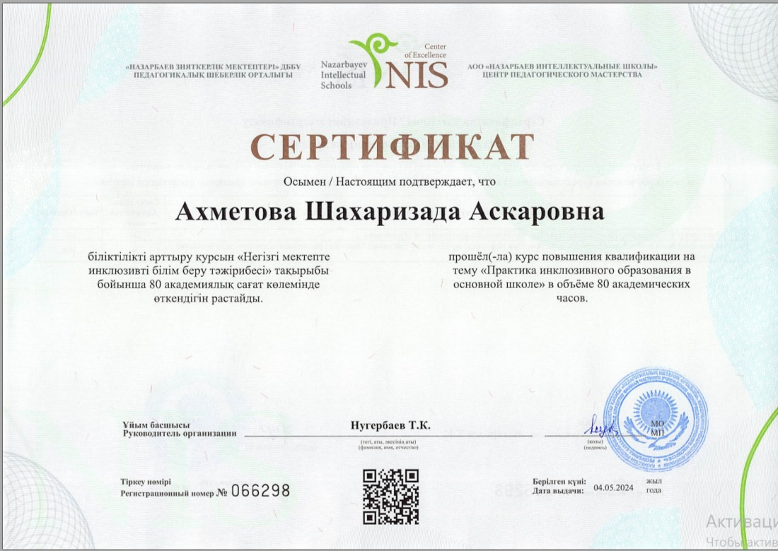  2. «Развитие предметных компетенций учителей русского языка и литературы», 80 сағ., НИШ, 15.05.2024ж. №068266  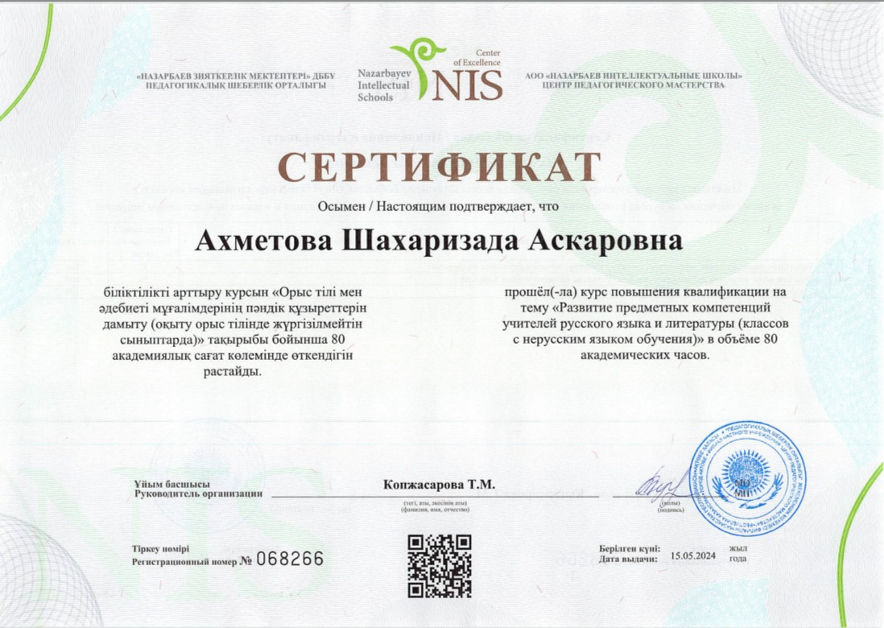
3 | Смагулова Балшекер Госмановна | высшее, Евразийский национальный университет им.Л.Н.Гумилёва, 1999 ., физик  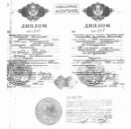  высшее, Карагандинский государственный университет, 2023г.(дист), математик  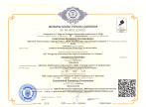 | 7-11кл  физика,  7-11  математика |  | педагог модератор | Пр.№ 98 от 30.06.2023 |  |  | 1."Менеджмент в образовании. Проектирование и реализация организационно-педагогической деятельности руководителяч организации среднего образования" Білім, 27.03.2023г., №04583.0, 72часа  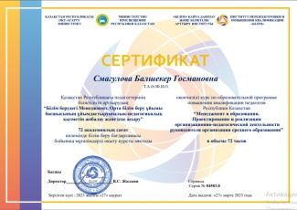  2."Пәндерді оқытуда цифрлық ресурстарды пайдалану", 14.08-25.08.2023, 80 сагат, №0636418, Орлеу  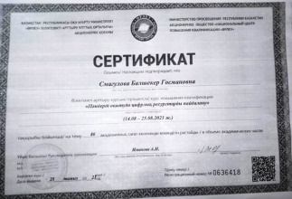  3."Педагогтің зерттеу қызметі: Action Research және Lesson Study" ДО, г.Кокшетау, НИШ, 80 сағат, №010987, 2023  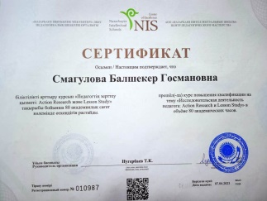 | 1.Физика мұғалімдерінің пәндік құзыреттерін дамыту., 80 сағ., НИШ, 12.04.2024ж. №066083  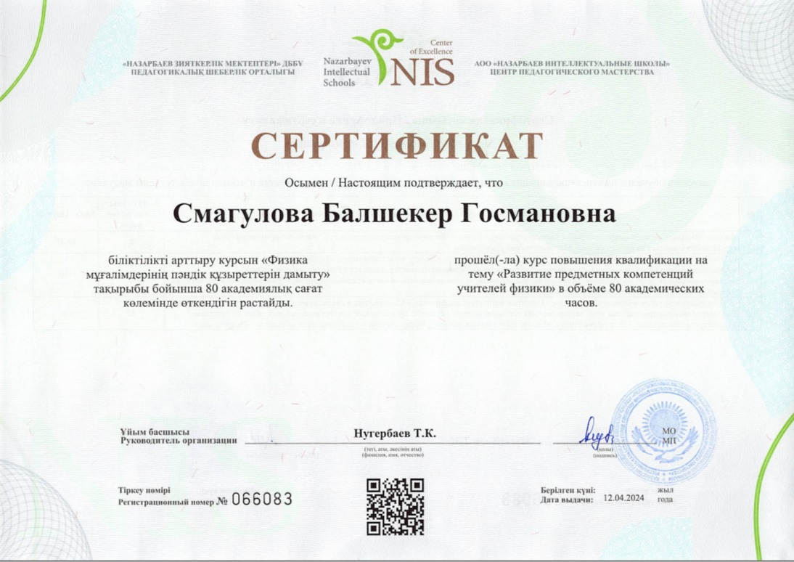
4 | Кульмагамбетова Перизат Орынбаевна | высшее, Евразийский национальный университет им.Л.Н.Гумилёва, 1996., бастаыш  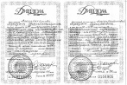 | 2кл  нач.кл | 5-11 кл информатика | педагог эксперт | Пр.№ 98 от 30.06.2023 | 1."Жанартылған білім беру мазмұны аясында "Дене шынықтыру" пәні бойынша оқу процесін ұйымдастыру" Нур-Султан, НОЦ, "AGZHAN", №А-ҒБО 012244, от 17.09.2021ж.  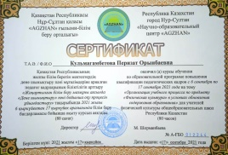  2."Бастауыш білім беру жағдайында 4 К моделін жүзеге асырудың психологиялық педагогикалық аспектілері" Өрлеу ДО 19.03.21ж №0404599 (80 часов)  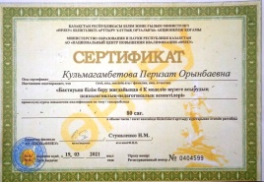 | "Баустауыш мектеп пәндерінің күрделі тақырыптарын меңгеру" г.Көкшетау, Өрлеу, 80 сағ., 17.06.2022ж., №0506630.  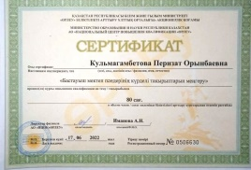 | "Педагогтің зерттеу қызметі: Action Research және Lesson Study" ДО, г.Кокшетау, НИШ, 80 сағат, №010984, 2023ж  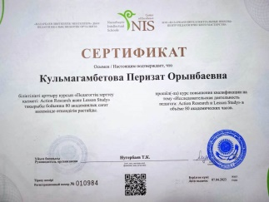 | 1.«Информатика мұғалімдерінің пәндік құзыреттерін дамыту»., 80 сағ., НИШ, 26.04.2024ж. №066236  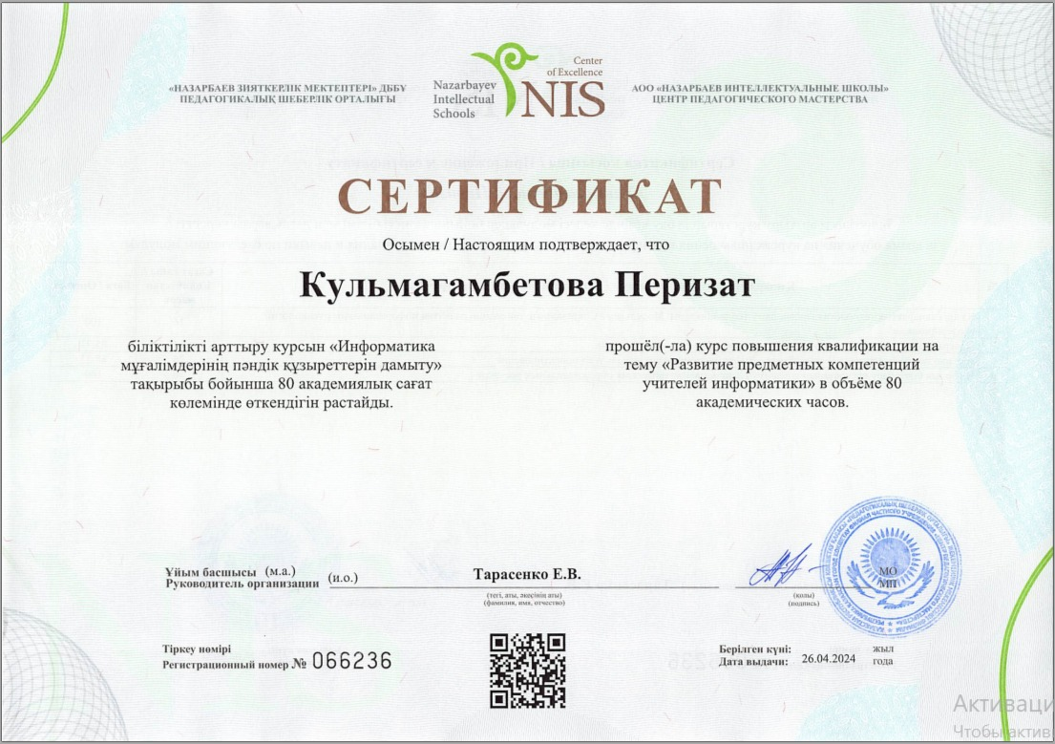
5 | Жакупова Ляззат Каиркельдиновна | высшее, Евразийский гуманитарный институт, 2005., бастауыш   | 3кл  нач.кл | Завуч ВР-0,5 | педагог эксперт | №385 от 28.12.2018г | "Жанартылған білім беру мазмұны аясында "Дене шынықтыру" пәні бойынша оқу процесін ұйымдастыру" Нур-Султан, НОЦ, "AGZHAN", №А-ҒБО 012242, от 17.09.2021ж.  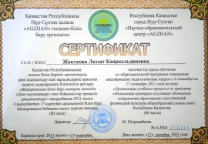 |  | 1."Педагогтің зерттеу қызметі: Action Research және Lesson Study" ДО, г.Кокшетау, НИШ, 80 сағат, №010975, 2023ж  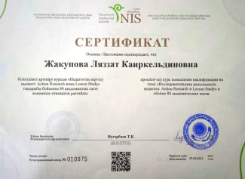 2."Бастауыш мектептегі сабақ: басымдықтар және жетілдіру стратегиялары" 120 сағат, НИШ, №011632, 14.07.2023  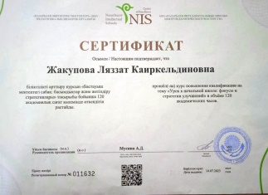  3.Білім беру ұйымдарында жағымды тәрбие ортасын қамтамассыз ету, Адамның үйлесімді дамыу ұлт.институты АҚ, 03.11.2023ж., №003558376  Көкшетау қ.  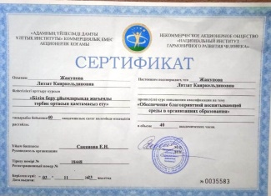 | 1.«Информатика мұғалімдерінің пәндік құзыреттерін дамыту»., 80 сағ., НИШ, 26.04.2024ж. №066229  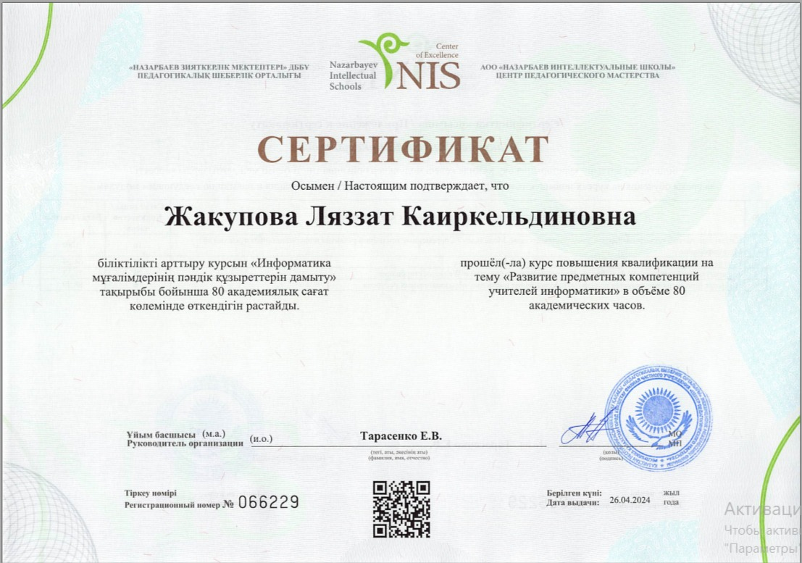
6 | Кабылтаева Галия Абаевна | высшее, Евразийский гнациональный университет им.Л.Н.Гумилёва, 2005, бастауыш   | 1кл  нач.кл. | 5-6кл  музыка | педагог модератор | Пр.№ 98 от 30.06.2023 | "Жанартылған білім беру мазмұны аясында "Дене шынықтыру" пәні бойынша оқу процесін ұйымдастыру" Нур-Султан, НОЦ, "AGZHAN", №А-ҒБО 012243, от 17.09.2021ж.  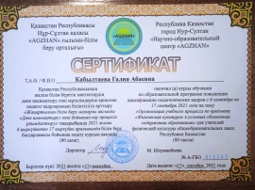 | "Бастауыш мектеп пәндерінің күрділі тақырыптарын меңгеру" Кокшетау, Өрлеу, 06.05.2022ж, 0483807 (80сағ)  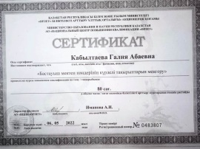 | "Педагогтің зерттеу қызметі: Action Research және Lesson Study" ДО, г.Кокшетау, НИШ, 80 сағат, №010981, 2023ж  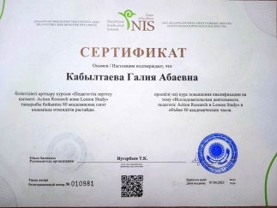 | 1.«Музыка пәні мұғалімдерінің пәндік құзіреттілігін арттыру» 13.04.2024ж, №5385, 80сағ., Алматы қаласы, Білім мазмұнын дамыту институты  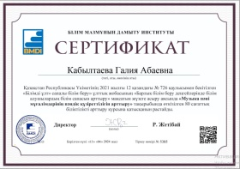  2.«Информатика мұғалімдерінің пәндік құзыреттерін дамыту»., 80 сағ., НИШ, 26.04.2024ж. №066231  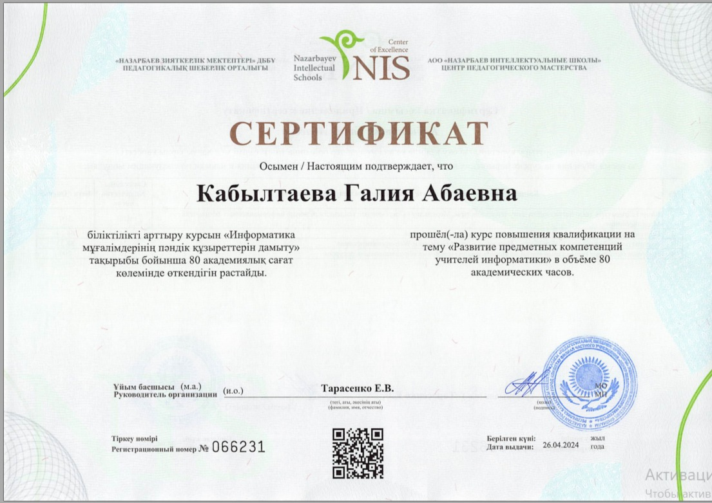
7 | Смагулова Аягоз Сериковна | высшее, Евразийский гуманитарный институт, 2014, бастауыш  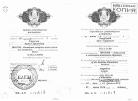 | 4кл  нач.кл. |  | педагог модератор | Пр.№ 217 от 28.08.2023 | 1."Жанартылған білім беру мазмұны аясында "Дене шынықтыру" пәні бойынша оқу процесін ұйымдастыру" Нур-Султан, НОЦ, "AGZHAN", №А-ҒБО 012247, от 17.09.2021ж.  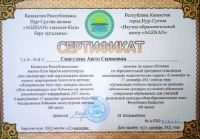  2."Бастауыш мектеп пәндерінің күрделі тақырыптарын меңгеру", 80 сағ., 06.05.2021ж., №0404932, Өрлеу.  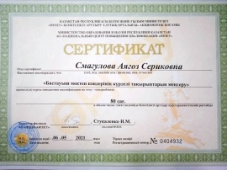 |  |  | 1.«Информатика мұғалімдерінің пәндік құзыреттерін дамыту»., 80 сағ., НИШ, 26.04.2024ж. №066244  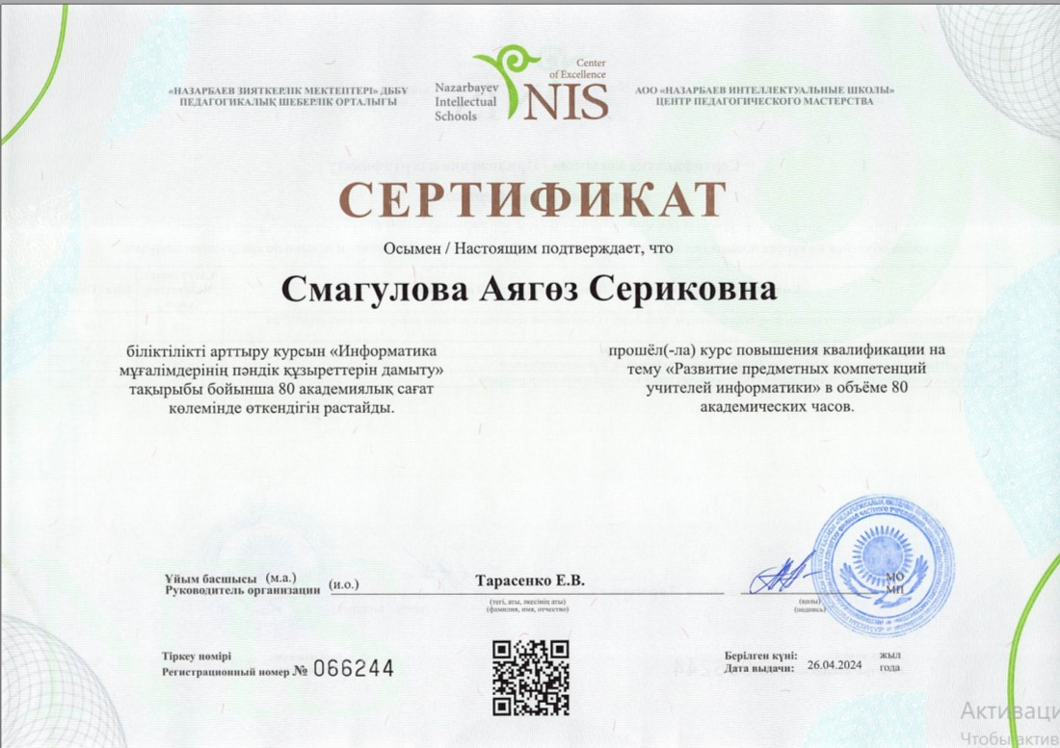
8 | Құлке Айгүл Гелманқызы | высшее, Евразийский национальный университет им.Л.Н.Гумилёва, 2006., қаз яз   | каз.яз и лит |  | б/к | 0 | 1."Қазақ тілі" және "Қазақ әдебиеті" пәні мұғалімдерінің кәсіби құзыреттіліктерін дамыту" 80с. Кокшетау, Өрлеу, 23.04.2021ж. №0404739  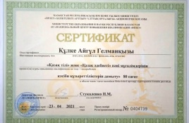 2.«Инклюзивті білім беру жағдайында жалпы білім беретін мектептердің оқыту сапасын басқару», г.Нур-Султан 19-23.08.2021г. №НОЦ-011703  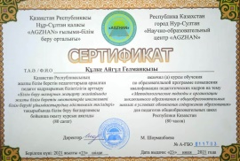 | На декрете | На декрете | На декрете
9 | Куанышова Дария Оразгалиевна | высшее, Евразийский гуманитарный институт, 2008., қаз.яз   | 5,6,7,8,11  каз.яз и лит |  | педагог эксперт | №360 от 31.12.2019г | Кітапхана бойынша ҚР Нұр-Сұлтан қаласы, "AGZHAN" орталығы, (80 часов), 05.11.2021ж. №013143  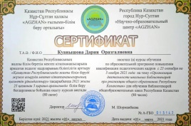
10 | Альжанова Шынар Шаймовна | высшее, Кокшетауский университет имени Абая Мырзахметова, 01.07.2009г., психолог  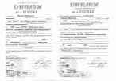  Университет Ш.Уалиханова, переподготовка учителей казахского языка и литературы, 2023ж  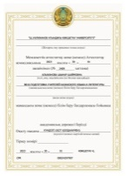 | 9кл  каз.яз и лит | Психолог-0,5, соцпедагог-1,0, жаһандық құзыреттілік | педагог модератор | №15 от 04.09.2020г. | "Өзін-өзі тану пәнін оқытудың ғылыми-әдіснамалық негіздері" Көкшетау қ. 19.02.2021ж №0403923 (72 сағат) Өрлеу  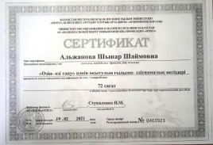 | "Қазақ тілі" және "Қазақ әдебиеті" пәні педагогтерінің базалық және пәндік құзыреттіліктерін дамыту" (5-9 сынып), Өрлеу, 80 сағат, 09.09.2022ж., №0535451  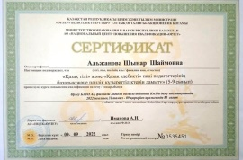 | 1."Ата-аналарды психологиялық-педагогикалық ағапртудың ғылыми-әдістемелік негіздері", 80 сағат, 01.09.2023, НИГРЧ  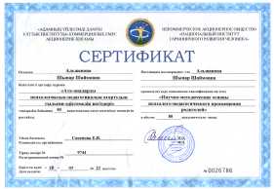  2.«El UMITI» ҚОРЫ» КОРПОРАТИВТІК ҚОРЫ  «Мектеп жасындағы балалардың «4К» дағдысын дамыту және қабілетін диагностикалау әдістемесі» («Qabilet» қызметі), №А-23-956, 31.10.2023ж.  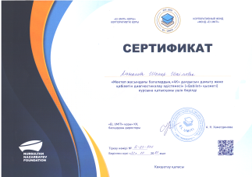 | .1«Жаһандық құзыреттіліктер», Өрлеу, 80 сағ., 19.04.2024ж., №0743487  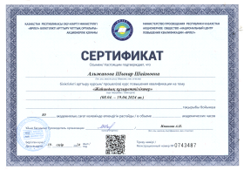  2. «Жаһандық құзыреттер», Педагогтар мен психологтар академиясы, 80 сағ., 04.04.2024ж., №68, Астана  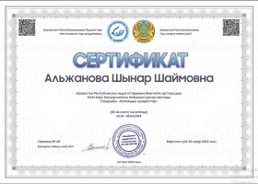
11 | Смагулова Жанаргуль Аубакировна | 1.сред.спец., Кокшетауский многопрофильный колледж, 2017, технолог    2.«AGZHAN» ғылыми-білім беретін орталығы, 2022ж. математик  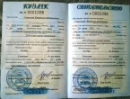 3.высшее, Аркалыкский университет, 2024г (дист), химик  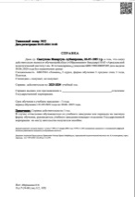 | 5-6кл  математика | 7,8,9,  11кл  химия | б/к | 0 | 1."Музыка пәні мұғалімнің кәсіби құзыреттіліктерін дамыту" г.Көкшетау. 20.09-01.10.2021г. (80 часов) №0406018, Өрлеу  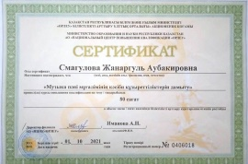  2."Аға тәлімгер" бойынша, ҚР Нұр-Сұлтан қаласы, "AGZHAN" орталығы, (80 часов), 05.11.2021ж. №013145  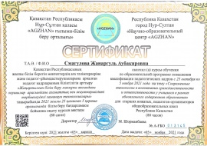  3.Жаңартылған білім беру мазмұны аясындағы оқушылар арасындағы азаматтық пен жауапкершілікті тәрбиелеудегі заманауи технологиялары, "AGZHAN" орталығы, (80 часов), 05.11.2021ж., №013145  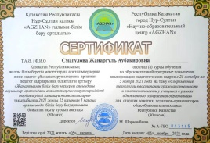 |  | "Стандартты емес химиялық есептердің стандартты шешу әдістері", 02.12.2023ж, №4901, 80сағ., Алматы қаласы, Білім мазмұнын дамыту институты.  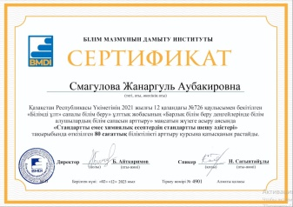
12 | Аубакиров Азамат Джаикович | высшее, Кокшетау унив Мырзахметова, 2019., физрук  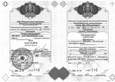 | 5-11кл  физ-ра |  | б/к | 0 | «Инклюзивті білім беру жағдайында жалпы білім беретін мектептердің оқыту сапасын басқару», г.Нур-Султан 19-23.08.2021г. №НОЦ-011687  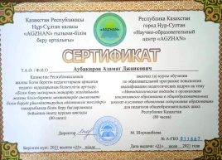 |  | Дене шынықтыру педагогтарының кәсіби құзыреттілігі мен тәжірибесін жетілдіру, г.Көкшетау 17.02.2023 №00004855 (80 часов) Өрлеу  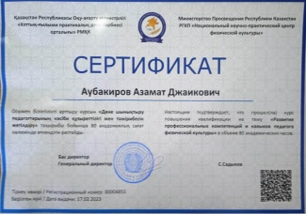
13 | Байманов Бухар Жаксылыкович | высшее, Кокшетау унив Мырзахметова, 2019, историк  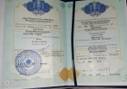 | 5-11кл  история | 9,11кл  право | б/к | 0 | 1.Дінтану пәні бойынша, ҚР Нұр-Сұлтан қаласы, "AGZHAN" орталығы, (80 часов), 05.11.2021ж. №013141  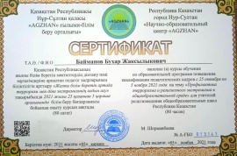 2.«Инклюзивті білім беру жағдайында жалпы білім беретін мектептердің оқыту сапасын басқару», г.Нур-Султан 19-23.08.2021г. №НОЦ-011688  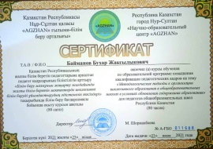 | "Білім беру мазмұнын жаңарту жағдайында тарих пәні мұғалімдерінің талдау және зерттеушілік дағдыларын дамыту", Көкшетау қ. Өрлеу, 80 сағ., 17.06.2022ж. № 0506650  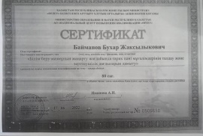
14 | Джалилова Малика Сериковна | высшее, Кокшетау унив Мырзахметова, 2020, англ.яз   | 2-11кл  английский язык |  | педагог модератор | №14 от 16.09.2020г | «Инклюзивті білім беру жағдайында жалпы білім беретін мектептердің оқыту сапасын басқару», г.Нур-Султан 19-23.08.2021г. №НОЦ-011694  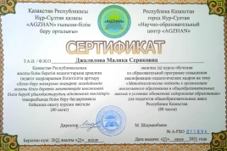 | Обновление содержания среднего образования, г.Кокшетау НИШ, 04.03.2022г. БЖ№00235090 (160 часов)  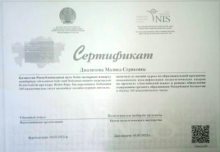
15 | Смаилов Мирас Серикович | высшее, Аграрный университет, 2013, технолог   | 11кл  НВТП | 5-11  технология | б/к | 0 | «Инклюзивті білім беру жағдайында жалпы білім беретін мектептердің оқыту сапасын басқару», г.Нур-Султан 20-24.09.2021г. №НОЦ-012263  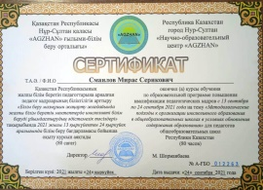 | «Алғашқы әскери және технологиялық дайындық оқытушы-ұйымдастырушысының кәсіби құзыреттілігін дамыту». Өрлеу, 80 сағ, 06.05.2022ж. №0483915  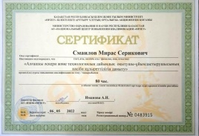 | "Азаматтық қорғаныс саласындағы басшылық құрамының және мамандарының біліктілігін арттыру курсын өткен" 18.08.2023, №259, Департамент по ЧС Акмолинской области  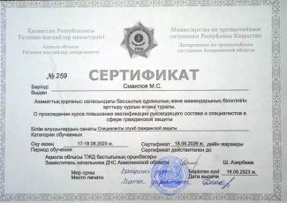
16 | Смаилова Айнур Хазимуратовна | высшее, Карагандинский государственный университет, 2024 (дист), информатик, математик  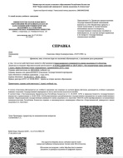 | кітапханашысы |  | б/к | 0
17 | Рахимжанова Назым Госмановна | высшее, Евразийский гуманитарный институт, 2013ж., бастауыш  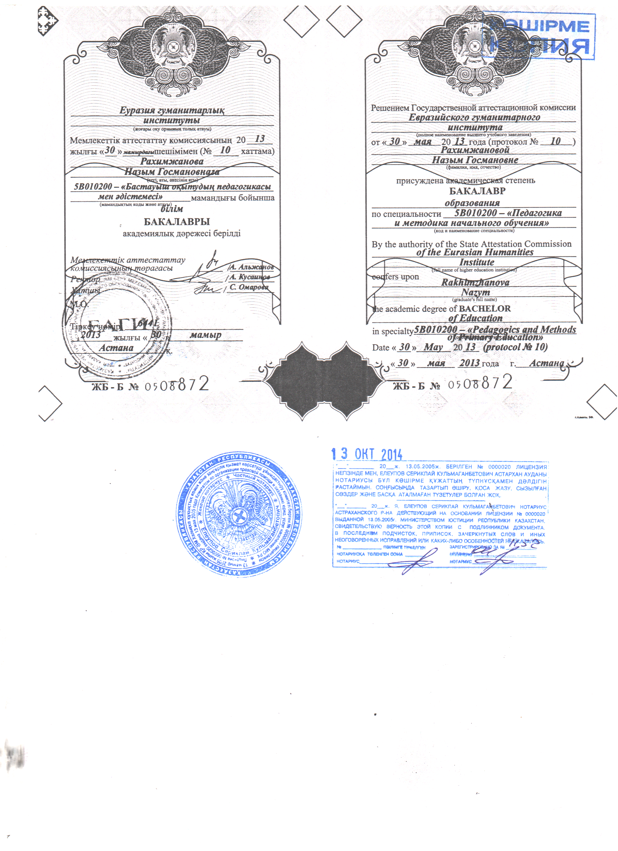 | подготовительный класс |  | б/к | 0 |  |  |  | 1.«Бастауыш сынып мұғалімдерінің пәндік құзыреттерін дамыту», 80 сағ., НИШ, 26.04.2024ж., №066265  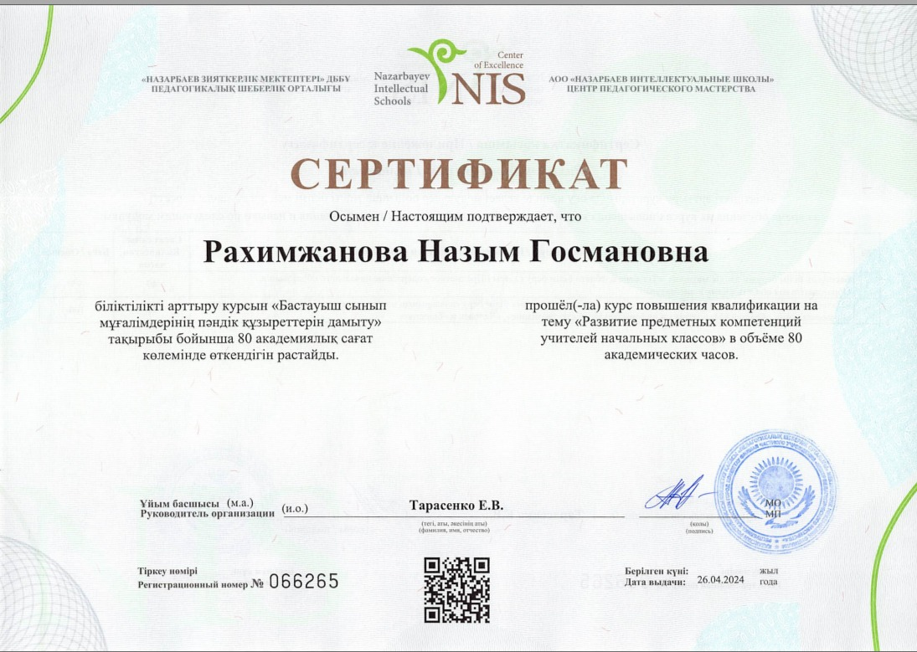
18 | Сундетова Нурай Талаповна | высшее, М.Өтемісов атындағы Батыс Қазақстан университеті, 2023ж., биолог   | 7-11кл  биология | 7-11кл  география | б/к | 0 |  |  |  | 1.«Жаратылыстану және география мұғалімдерінің пәндік құзыреттерін дамыту», 80сағ., 19.04.2024ж., №066167 НИШ  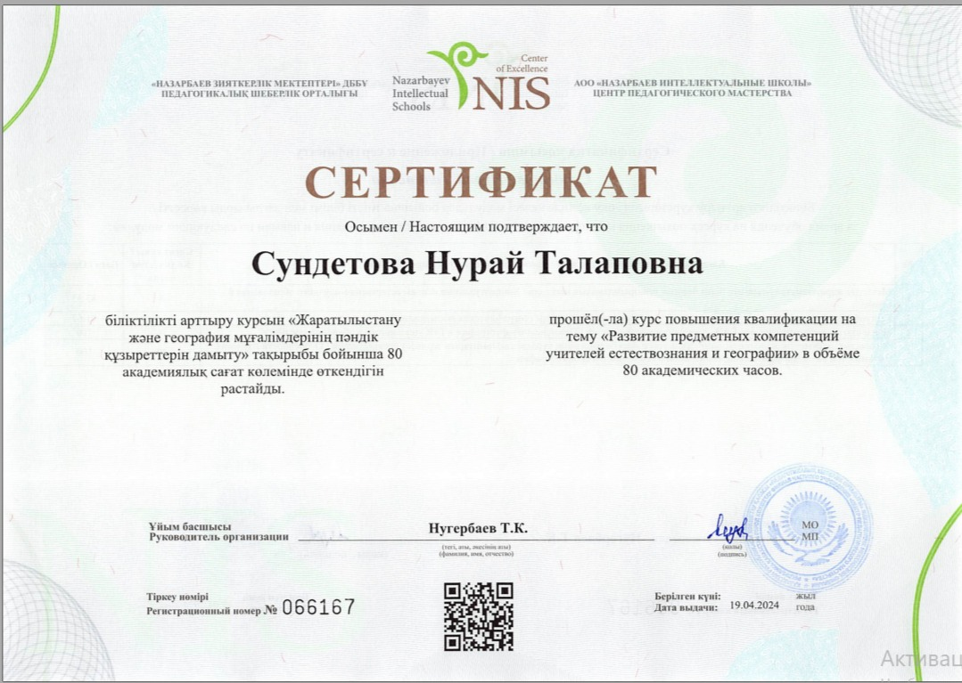

10) Қазақстан Республикасының "Педагог мәртебесі туралы" заңының 18-бабының 1-тармағына сәйкес тиісті бейіні бойынша үш жыл ішінде кемінде 72 сағат көлемінде педагогтердің және білім беру ұйымдарының басшы кадрларының біліктілігін арттыруды кемінде үш жылда бір рет қамтамасыз ету:
Талдау нәтижесі: Білім беру ұйымының басшысы Дюсекеева М.О. 14.08-25.08.2023 жылы «Өрлеу» біліктілік арттыру орталығында курс өткен.
Жалпы мұғалімдер саны -18. Үш жыл ішінде оқытатын пәндер бойынша біліктілік курстан өтпеген педагогтер бойынша сертификаттар ұсынылмады.
Ұсыныс толығымен орындалды: Педагогтердің пән бейіні бойынша біліктілік курсынан өтті.
Кемшіліктер жойылды: Педагогтердің және білім беру ұйымдарының басшы кадрларының біліктілігін арттыруды кемінде үш жылда бір рет қамтамасыз ету бойынша сертификаттары ұсынылды.

